SHC-001
MÓDULO 11
E3-A — VALIDAÇÃO NUMÉRICA EXECUTÁVEL
DO DEMONSTRADOR D1-P0
Auditoria geométrica, modelo axial-radial reduzido, triagem estrutural e análise modal

Configuração avaliada | D1-P0
Estado de evidência | E3-A executado
Autor e proponente | Charles de Paula Eugênio
Data | 16 de julho de 2026
Controle | SHC001-M11-E3A-PT-v1.0
Este módulo registra resultados efetivamente calculados. Não contém resultados de CFD 3D RANS/LES nem FEA 3D de liberação para fabricação.

Sumário executivo do volume
Seção | Conteúdo
1 | Escopo, classificação da evidência e critérios de interpretação
2 | Baseline D1-P0 e rastreabilidade das entradas
3 | Auditoria dos arquivos STL e do modelo tridimensional
4 | Auditoria das seções de escoamento e consistência pressão-vazão
5 | Formulação do modelo axial-radial reduzido
6 | Verificação numérica e convergência de malha
7 | Comparação A/B/C e balanço contrarrotativo
8 | Triagem estrutural, pressurização e velocidade de ponta
9 | Análise modal reduzida e diagrama de Campbell
10 | Conclusões técnicas e ações para a configuração D1-P1
Apêndices | Dados, testes, hipóteses e manifesto de arquivos
O termo “executado” neste volume significa que os arquivos foram processados, as equações foram avaliadas numericamente, os testes foram rodados e os resultados foram gravados em CSV/JSON. A palavra não implica certificação física do hardware.

1. Escopo e classificação da evidência
Este volume transforma parte do nível E3 em evidência numérica executada. A análise utiliza os arquivos STL e a baseline D1-P0 do Módulo 10, gera resultados reproduzíveis e identifica quais parâmetros precisam ser corrigidos antes de uma simulação tridimensional de alta fidelidade.
O objetivo não é declarar a superioridade do SHC-001. O objetivo é medir a coerência geométrica da configuração D1-P0, testar um modelo reduzido de quantidade de movimento tangencial e executar triagens estruturais suficientes para orientar a próxima revisão geométrica.
Nível | Conteúdo | Estado
E3-A | Auditoria STL, balanço 0D/1D, PDE axial-radial reduzida, triagem estrutural e modal | Executado neste volume
E3-B | CFD 3D estacionário/MRF com geometria corrigida | Não executado
E3-C | CFD 3D transiente com malha móvel | Não executado
E3-D | FEA 3D estática, modal e rotodinâmica | Não executado
E4 | Bancada física instrumentada | Não executado
A ausência das etapas posteriores não torna os resultados deste volume falsos. Ela apenas limita o domínio de validade: os números aqui apresentados valem para as equações, hipóteses e geometrias explicitamente registradas.
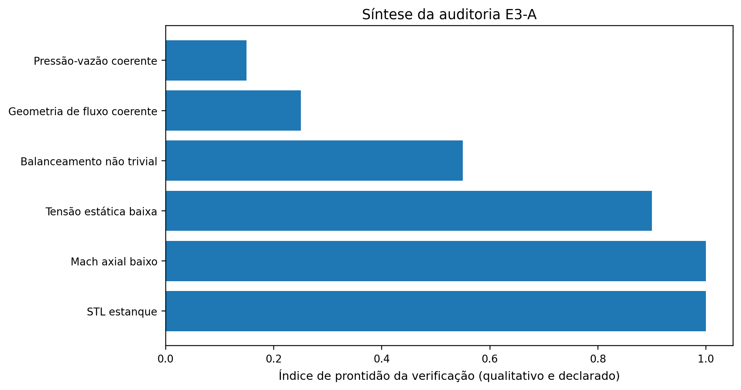
Figura 1 — Síntese da auditoria E3-A. O índice é qualitativo e declarado; não representa probabilidade de sucesso.

2. Baseline D1-P0 e rastreabilidade das entradas
A configuração de entrada possui 1,20 m de comprimento total, 0,70 m de diâmetro externo, cápsula central de 0,18 m, anel ativo entre os raios de 0,11 m e 0,28 m, dois rotores de seis pás, estator de oito aletas e limite inicial de 1.200 rpm. A sobrevelocidade proposta no Módulo 10 é 1.500 rpm.
Grupo | Parâmetro | Valor | Unidade | Estado
Identificação | config_id | D1-P0 | - | Congelado para este módulo
Envelope | total_length_m | 1.2 | m | Paramétrico
Envelope | outer_diameter_m | 0.7 | m | Paramétrico
Estrutura | shroud_thickness_m | 0.012 | m | Somente visual/pré-dimensionamento
Núcleo | central_capsule_diameter_m | 0.18 | m | Paramétrico
Canal | flow_annulus_inner_radius_m | 0.11 | m | Paramétrico
Canal | flow_annulus_outer_radius_m | 0.28 | m | Paramétrico
Rotor R1 | rotor1_length_m | 0.16 | m | Paramétrico
Rotor R1 | rotor1_blades | 6 | un | Placeholder CAD
Rotor R1 | rotor1_twist_deg | 62.0 | graus | A otimizar por CFD
Rotor R2 | rotor2_length_m | 0.16 | m | Paramétrico
Rotor R2 | rotor2_blades | 6 | un | Placeholder CAD
Rotor R2 | rotor2_twist_deg | -62.0 | graus | A otimizar por CFD
Estator | stator_vanes | 8 | un | Placeholder CAD
Ensaio | initial_rpm_max | 1200 | rpm | Limite inicial proposto
Ensaio | design_overspeed_rpm | 1500 | rpm | Somente para verificação estrutural
Ensaio | test_pressure_abs_bar_min | 1.1 | bar abs | Fluxo frio
Ensaio | test_pressure_abs_bar_max | 2.0 | bar abs | Fluxo frio
Ensaio | test_mass_flow_kg_s_min | 0.05 | kg/s | Faixa de planejamento
Ensaio | test_mass_flow_kg_s_max | 0.4 | kg/s | Faixa de planejamento
Entradas digitais processadas: 10 arquivos STL, um arquivo JSON de baseline e os parâmetros tabulares do D1-P0. Todos os resultados deste volume podem ser reexecutados pelo script incluído no pacote de dados.

3. Auditoria dos arquivos STL e do modelo tridimensional
A auditoria encontrou 10 componentes STL. Todos foram reconhecidos como superfícies fechadas e estanques pelo verificador geométrico. Entretanto, os volumes assinados dos rotores R1, R2 e do estator são negativos, indicando orientação invertida de faces ou normais. Esse defeito não impede o cálculo do volume absoluto, mas deve ser corrigido no CAD mestre.
Componente | Estanque | Sólidos desconectados | Volume |V| (m³) | Área (m²) | Massa Al maciço (kg)
central_capsule | True | 1,000 | 0,028 | 0,684 | 76,896
inlet_flange | True | 1,000 | 0,003 | 0,316 | 7,099
nozzle | True | 1,000 | 0,108 | 1,595 | 292,669
outer_shroud | True | 1,000 | 0,031 | 5,238 | 83,976
outlet_flange | True | 1,000 | 0,004 | 0,400 | 9,717
plenum_bulkhead | True | 1,000 | 0,005 | 0,598 | 13,426
rotor1 | True | 10,000 | 0,001 | 0,894 | 2,386
rotor2 | True | 10,000 | 0,001 | 0,894 | 2,390
stator | True | 12,000 | 0,001 | 0,729 | 3,139
supports | True | 6,000 | 0,001 | 0,139 | 2,227
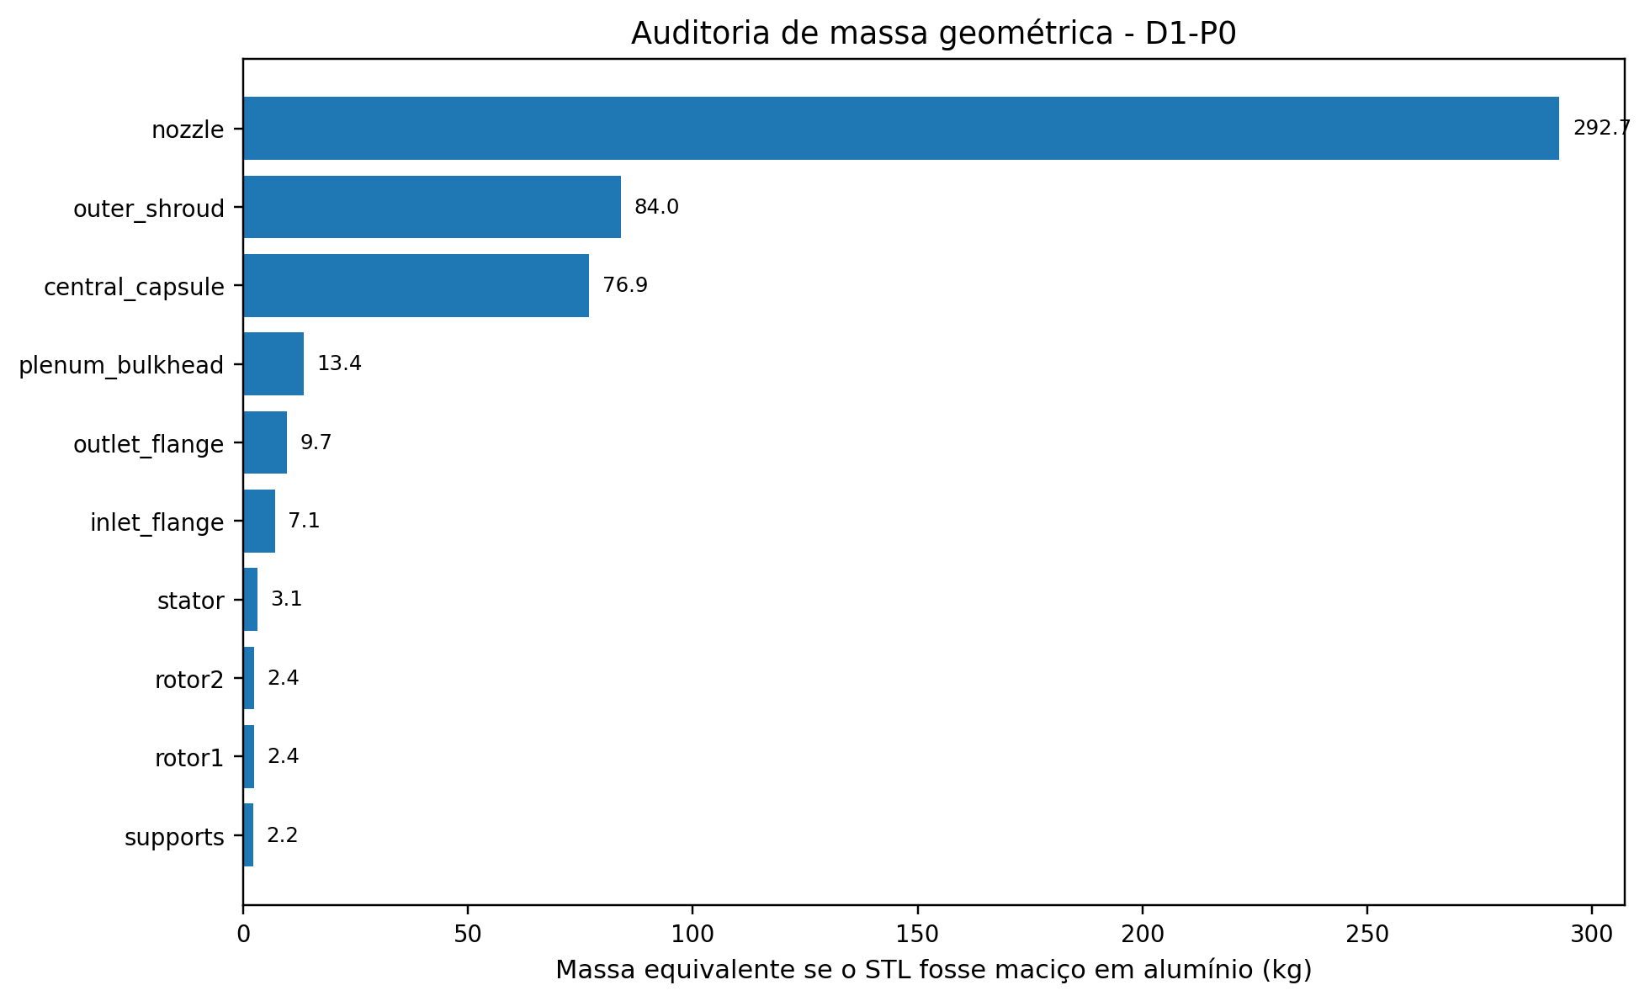
Figura 2 — Massa equivalente dos sólidos STL se fabricados integralmente em alumínio.
A soma dos volumes sólidos corresponde a 493,9 kg em alumínio ou 1.463,5 kg em aço inoxidável. O maior contribuinte é o bocal, com 292,7 kg em alumínio. Esses valores demonstram que a geometria atual representa volumes de visualização e ocupação espacial, e não uma BOM de fabricação com cascas, cavidades, nervuras e espessuras otimizadas.
- A cápsula central está modelada como cilindro maciço, embora funcionalmente deva conter eixos, suportes, mancais e passagens de instrumentação.
- O bocal é um sólido anular espesso; sua massa domina a montagem e precisa ser convertida em casca estrutural.
- Cada rotor contém dez sólidos desconectados e o estator contém doze; as interfaces entre anéis e aletas devem ser reconstruídas em CAD nativo.
- O STL deve continuar como formato de intercâmbio. A geometria controlada precisa ser um modelo paramétrico nativo com histórico e dimensões editáveis.

4. Auditoria das seções de escoamento
O anel ativo especificado possui área de 0,2083 m². O espaço livre entre a cápsula e a face interna da carcaça possui 0,3335 m², ou seja, 60,1% de área adicional que não está ocupada pelo domínio ativo. Sem bulkheads ou selos, parte do fluxo pode contornar rotores e estator.
Seção | Raio interno (m) | Raio externo (m) | Área (m²) | Razão / anel ativo
Anel ativo especificado | 0,110 | 0,280 | 0,208 | 1,000
Espaço livre carcaça-cápsula | 0,090 | 0,338 | 0,333 | 1,601
Entrada geométrica do bocal | 0,110 | 0,350 | 0,347 | 1,665
Saída geométrica do bocal | 0,075 | 0,240 | 0,163 | 0,784
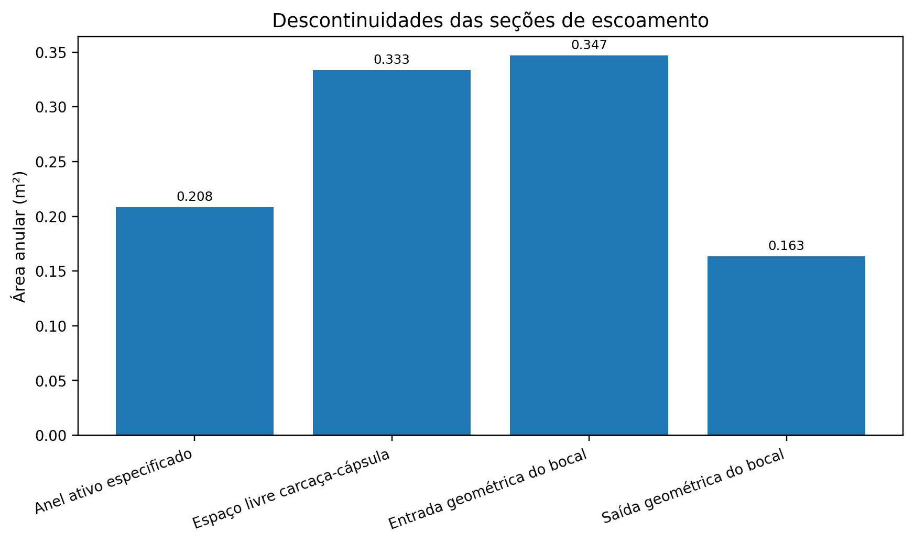
Figura 3 — Comparação das áreas anulares existentes na baseline D1-P0.
A distância entre o raio externo do anel ativo e a face interna da carcaça é 58,0 mm. Entre o anel externo dos rotores e a carcaça permanecem aproximadamente 46,0 mm. Essas folgas são grandes demais para serem tratadas como simples folgas de ponta: configuram um caminho potencial de bypass.
Decisão de engenharia: a próxima geometria D1-P1 deve isolar o anel ativo e eliminar a ambiguidade entre área estrutural, área de passagem e área de bypass. O volume fluídico deve ser extraído diretamente do CAD corrigido.

5. Consistência entre pressão, vazão e área
Para nitrogênio a 293,15 K, a faixa de 0,05 a 0,40 kg/s no anel ativo produz velocidades médias de aproximadamente 0,104 a 1,519 m/s. O maior Mach axial é 0,00435, justificando o uso de uma aproximação de baixo Mach dentro do corpo da bancada.
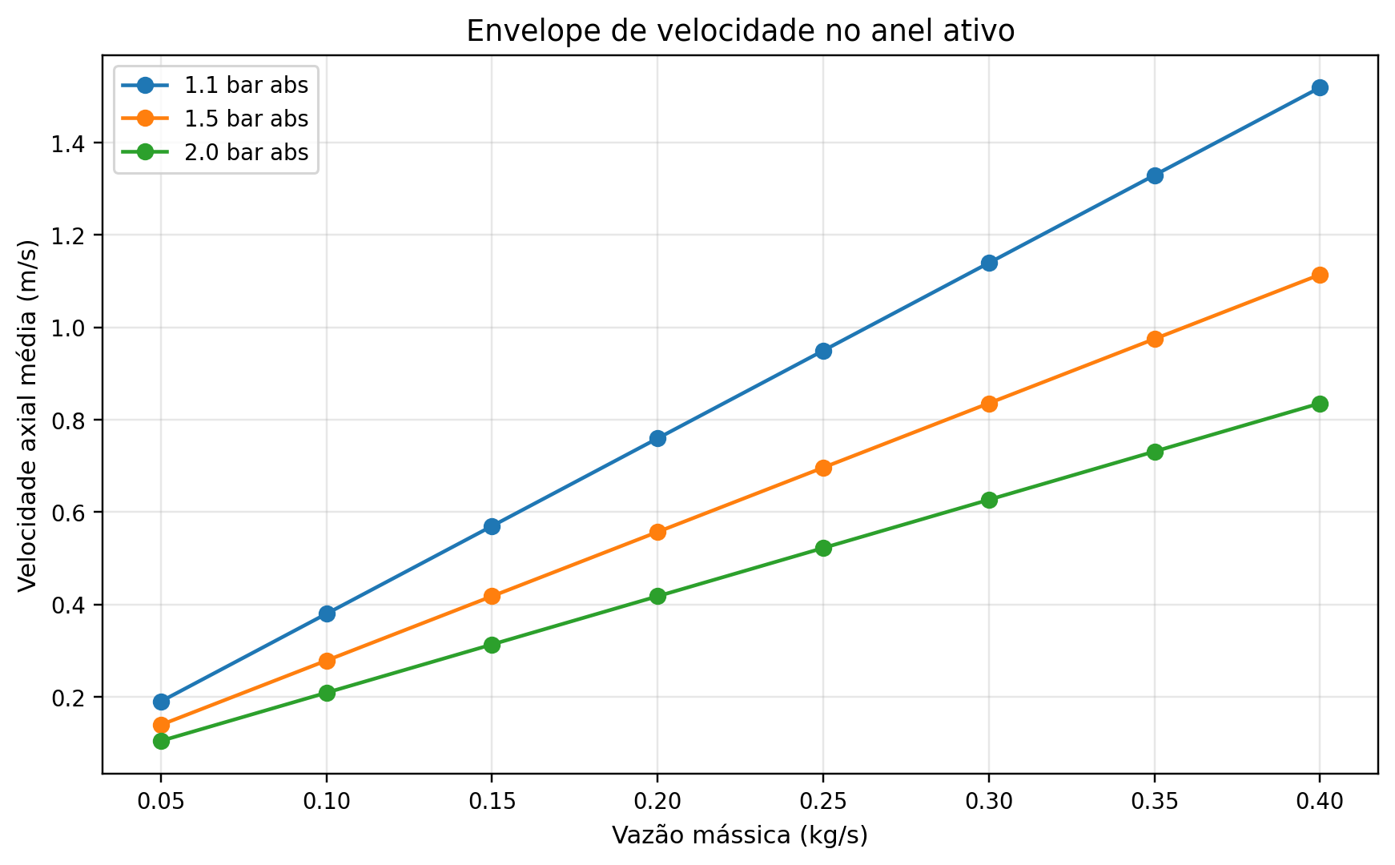
Figura 4 — Velocidade axial média calculada no anel ativo para três pressões absolutas.
O Reynolds baseado no diâmetro hidráulico chega a 37.099, atravessando regimes laminar, transicional e turbulento conforme a vazão. A caracterização experimental futura precisará registrar pressão, temperatura e intensidade de turbulência em cada ponto de operação.
ρ = p/(R T) ; Vx = ṁ/(ρ A) ; ReDh = ρ Vx Dh/μ
Uma inconsistência importante aparece quando 2,0 bar absolutos são interpretados como pressão de estagnação local imediatamente antes da grande seção de saída. A capacidade sônica ideal dessa seção seria aproximadamente 75,8 kg/s, enquanto o plano de ensaio limita a vazão a 0,40 kg/s.
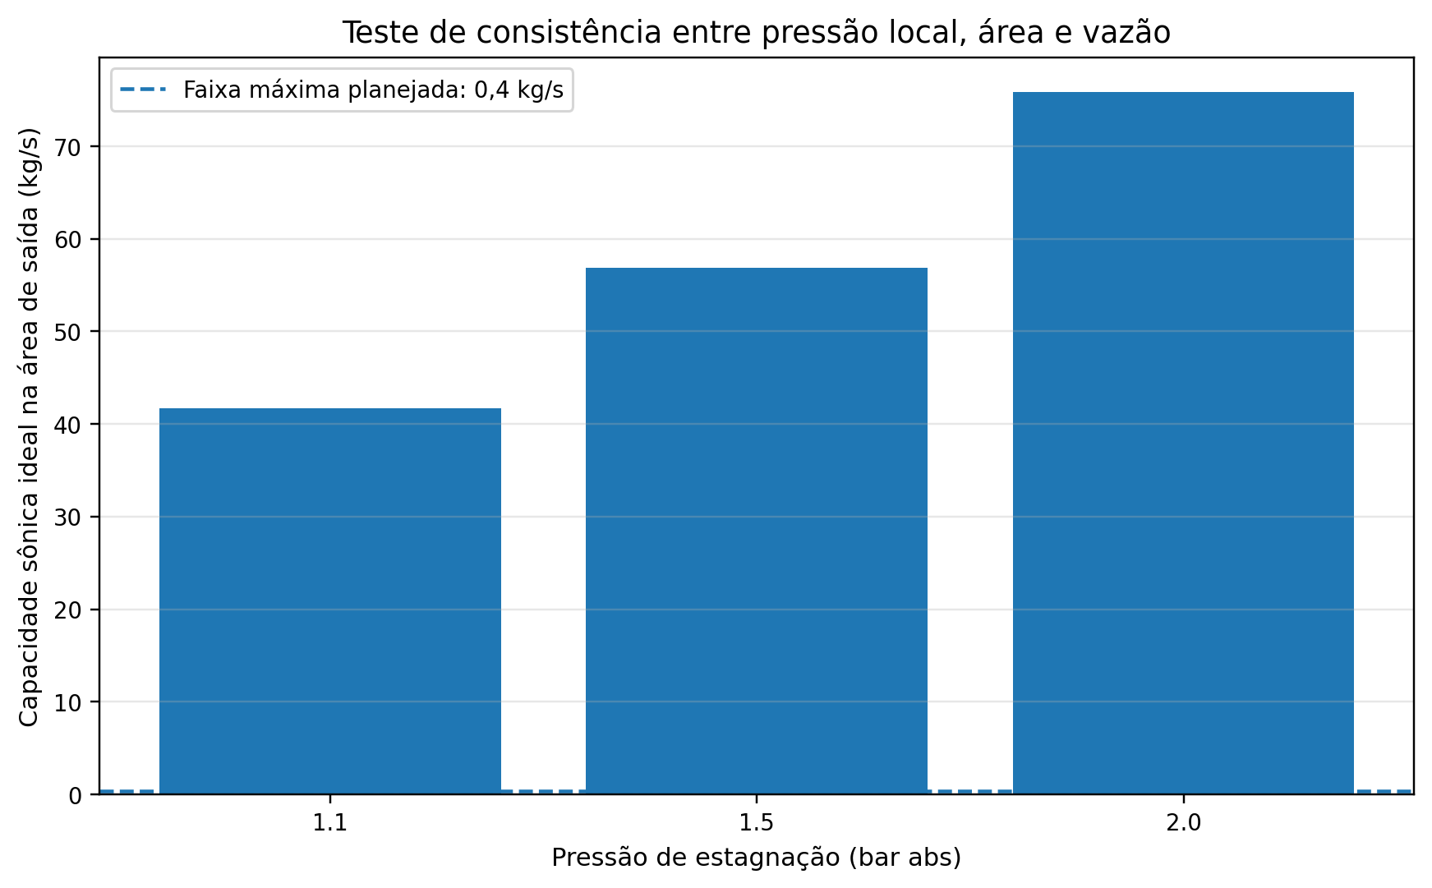
Figura 5 — Capacidade sônica ideal da área de saída comparada à vazão máxima planejada.
p0 (bar abs) | Fluxo sônico (kg/m²s) | Capacidade saída (kg/s) | Área p/ 0,4 (m²) | Diâmetro eq. (mm) | Razão 0,4/capacidade
1,100 | 255,350 | 41,695 | 0,002 | 44,660 | 0,010
1,500 | 348,205 | 56,856 | 0,001 | 38,244 | 0,007
2,000 | 464,273 | 75,808 | 0,001 | 33,121 | 0,005
A 2,0 bar absolutos, uma passagem circular equivalente de apenas 33,1 mm seria suficiente para limitar idealmente a vazão a 0,40 kg/s. Portanto, a baseline deve distinguir explicitamente: pressão da fonte, pressão depois do regulador, pressão do plenum e pressão imediatamente antes do módulo A/B/C.

6. Formulação do modelo axial-radial reduzido
Foi resolvida uma equação estacionária de transporte da velocidade tangencial Vθ em um domínio axial-radial. O modelo não substitui Navier–Stokes tridimensional; ele conserva a estrutura mínima necessária para estudar geração, cancelamento, difusão e recuperação de swirl ao longo dos rotores e do estator.
∂Vθ/∂x = (νeff/Vx)[∂²Vθ/∂r² + (1/r)∂Vθ/∂r − Vθ/r²] + Sθ
Nos rotores, o termo-fonte relaxa o escoamento em direção à velocidade periférica local da pá. No estator, o termo relaxa Vθ em direção a zero. A efetividade de giro ε não é um resultado experimental: ela é um parâmetro de sensibilidade, explicitamente gravado no arquivo de hipóteses.
R1: Sθ = λ1(ω1 r − Vθ) ; R2: Sθ = λ2(−ω2 r − Vθ) ; Estator: Sθ = −λs Vθ
Parâmetro declarado | Valor
turning_effectiveness_rotor | 0,120
stator_swirl_recovery | 0,750
static_guide_effectiveness | 0,550
static_guide_angle_deg | 25,000
effective_kinematic_viscosity_m2_s | 0,000
component_K_A | 0,350
component_K_B | 1,150
component_K_C | 1,750
swirl_loss_factor_B | 0,300
swirl_loss_factor_C | 0,450
pressure_recovery_fraction_stator | 0,600
blade_axial_width_m | 0,160
vane_angular_thickness_deg | 3,500
O avanço axial utiliza integração exata dos termos de relaxação e solução implícita da difusão radial. As paredes radiais recebem condição de gradiente nulo para Vθ. O método evita instabilidades explícitas e permite avaliar convergência de malha.

7. Verificação numérica e convergência
Foram executados 10 testes automatizados e todos foram aprovados. Eles verificam estanqueidade dos STL, positividade de volumes absolutos, preservação de swirl nulo na configuração A, limites de Mach, convergência de malha, tensões de triagem e consistência da relação de balanceamento.
Teste | Resultado | Valor | Critério
Todos os STL são estanques | APROVADO | True | True
Volumes absolutos positivos | APROVADO | 0.0008249994649893455 | > 0
Configuração A preserva swirl nulo | APROVADO | 0.0 | < 1e-10 m/s
Mach axial máximo baixo | APROVADO | 0.0043522795717188985 | < 0.01
Mach de ponta a 1500 rpm baixo | APROVADO | 0.1260192797058339 | < 0.2
Convergência de swirl na penúltima malha | APROVADO | 3.5424852086926164e-06 | < 2%
Tensão centrífuga Al a 1500 rpm abaixo de 10 MPa | APROVADO | 2.208447354798758 | < 10 MPa
Tensão de membrana a 1 bar diferencial abaixo de 5 MPa | APROVADO | 2.9166666666666665 | < 5 MPa
Capacidade geométrica excede faixa de 0,4 kg/s | APROVADO | 75.8084729480407 | > 4 kg/s
Ótimo reduzido próximo de 1-epsilon | APROVADO | 0.875 | 0.88 ± 0.03
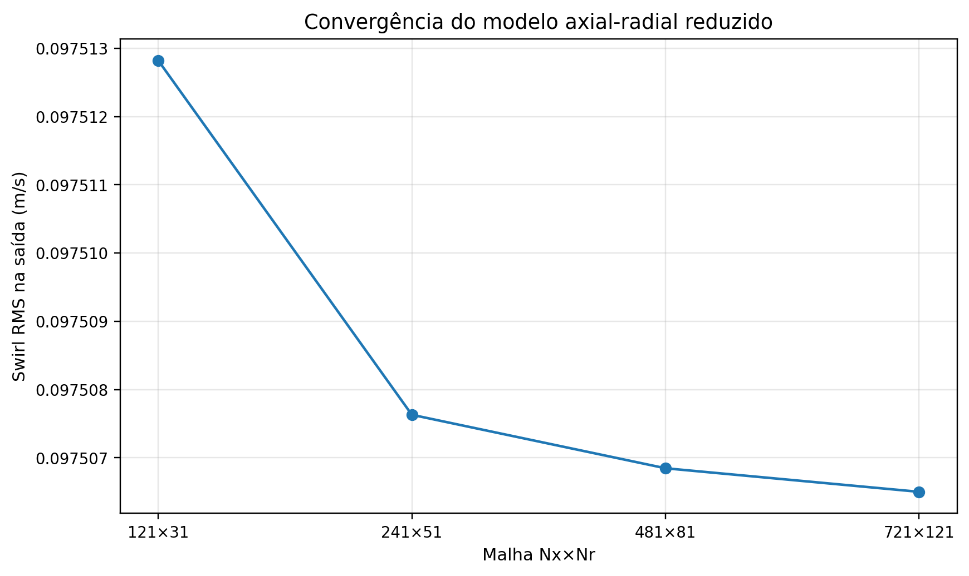
Figura 6 — Convergência do swirl de saída com refinamento axial e radial.
Nx | Nr | dx (m) | dr (m) | Swirl saída (m/s) | Δp (Pa) | Erro relativo
121,000 | 31,000 | 0,010 | 0,006 | 0,098 | 4,395 | 0,000
241,000 | 51,000 | 0,005 | 0,003 | 0,098 | 4,394 | 0,000
481,000 | 81,000 | 0,003 | 0,002 | 0,098 | 4,394 | 0,000
721,000 | 121,000 | 0,002 | 0,001 | 0,098 | 4,394 | 0,000
A malha 481×81 difere da referência 721×121 em menos de 0,001% para o swirl RMS de saída no caso de rpm iguais. Essa convergência é do modelo reduzido; não deve ser confundida com independência de malha de CFD 3D.

8. Comparação A/B/C
As três configurações foram submetidas à mesma pressão absoluta de 1,5 bar, vazão de 0,20 kg/s e geometria de anel ativo. A configuração A não contém geração de swirl. A configuração B representa guias estáticas. A configuração C contém os dois termos de atuação contrarrotativa e o estator recuperador.
Config. | Vx (m/s) | Δp (Pa) | T R1 (N·m) | T R2 (N·m) | T líquido (N·m) | Potência (W) | Swirl saída | Swirl pico
A | 0,557 | 0,119 | 0,000 | 0,000 | -0,000 | 0,000 | 0,000 | 0,000
B | 0,557 | 0,337 | 0,000 | 0,000 | -0,000 | 0,000 | 0,011 | 0,143
C | 0,557 | 4,394 | 0,136 | -0,153 | 0,017 | 36,345 | 0,098 | 3,202
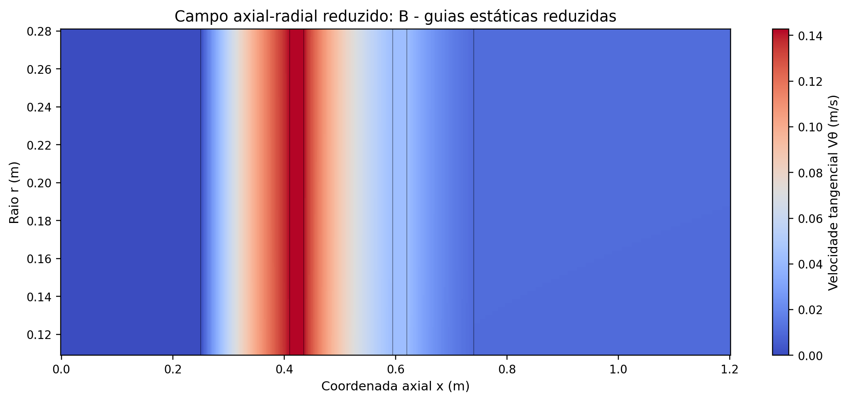
Figura 7 — Campo de Vθ para a configuração B do modelo reduzido.
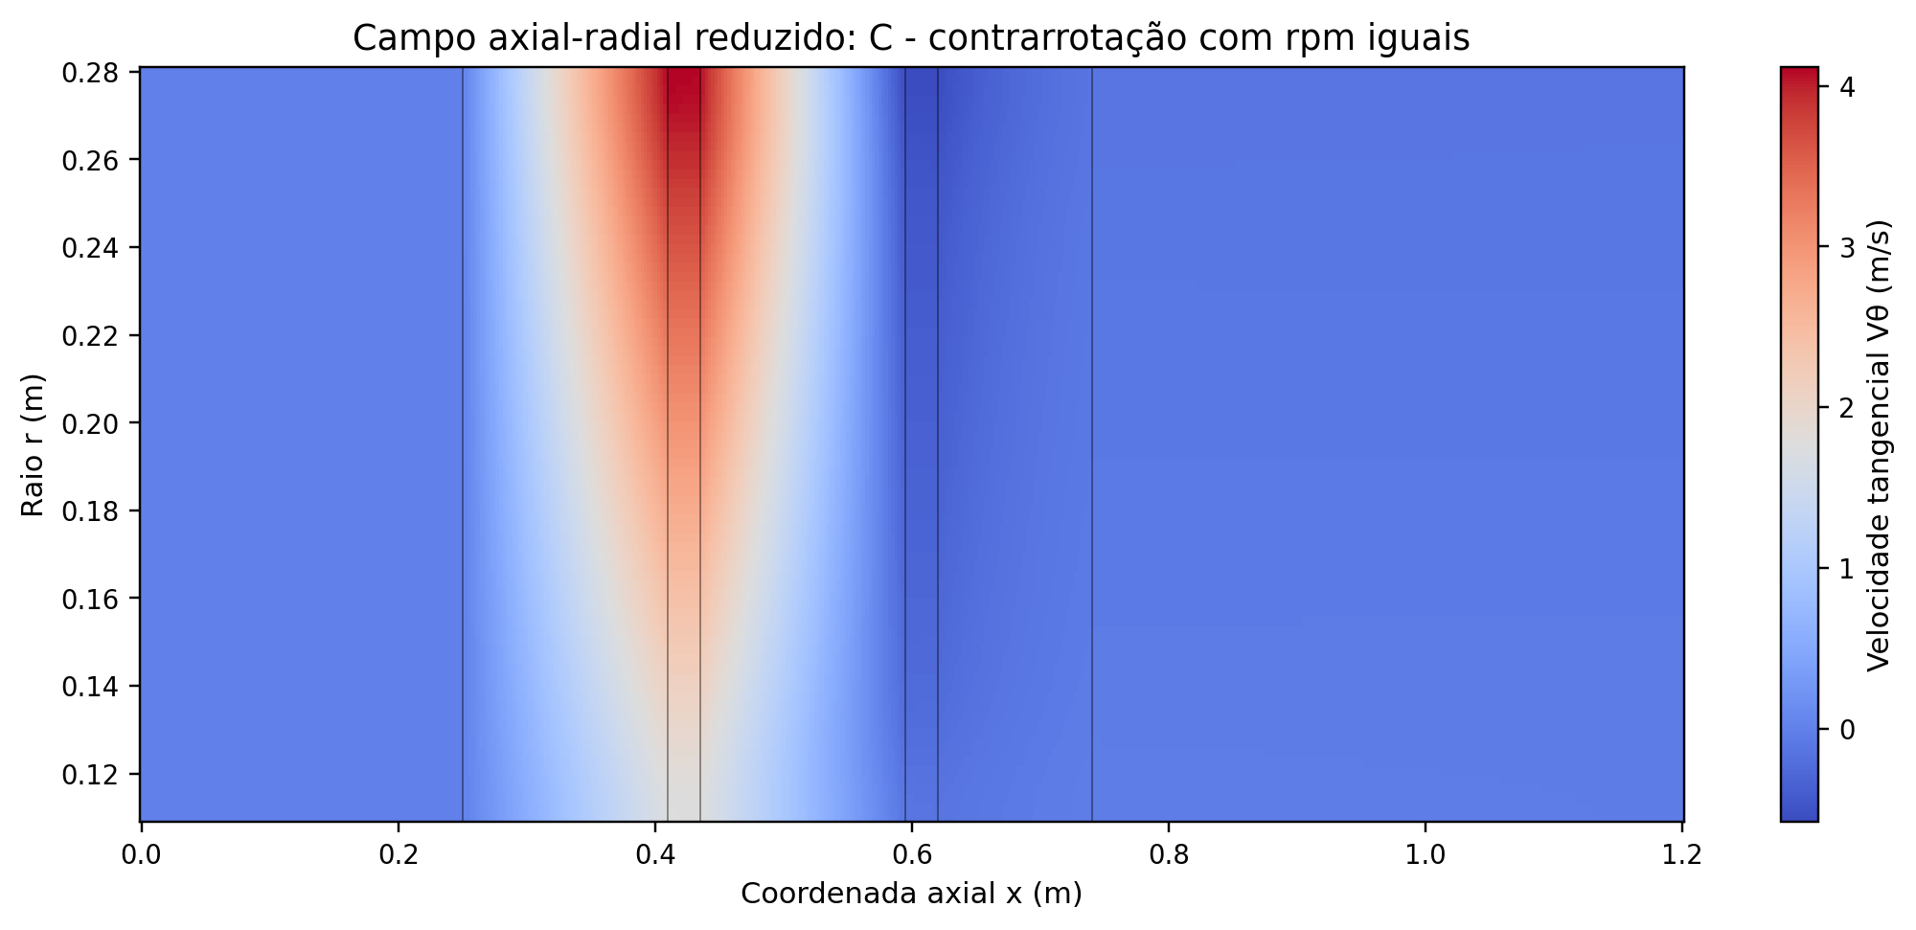
Figura 8 — Campo de Vθ para a configuração C com rotores a 1.200 rpm em sentidos opostos.
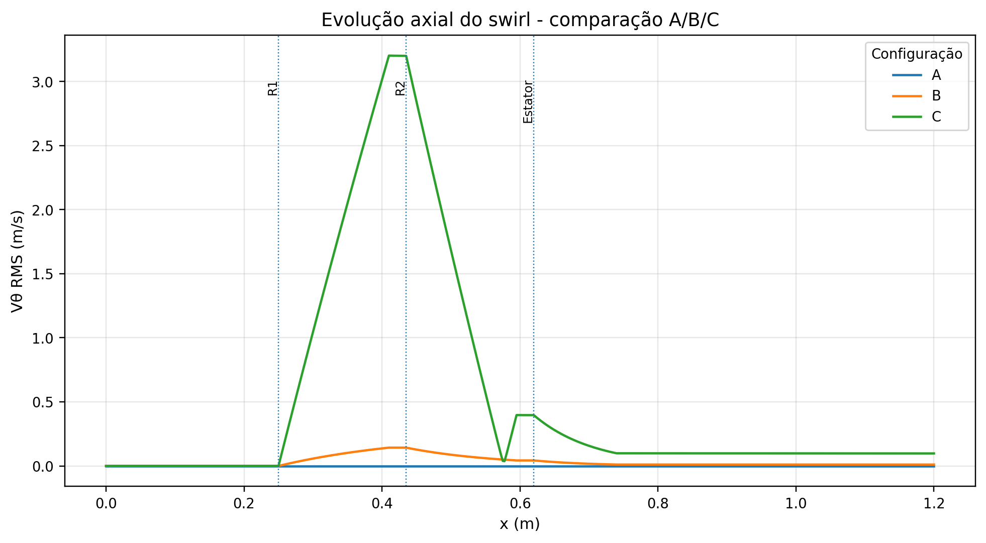
Figura 9 — Evolução axial da intensidade de swirl nas configurações A, B e C.
A configuração C produz swirl interno significativamente maior que B, mas o segundo rotor e o estator reduzem a componente tangencial antes da saída. Esse resultado comprova somente que as equações implementadas executam o mecanismo de geração e cancelamento previsto; a magnitude real dependerá da geometria das pás e deverá ser calibrada por CFD 3D e bancada.
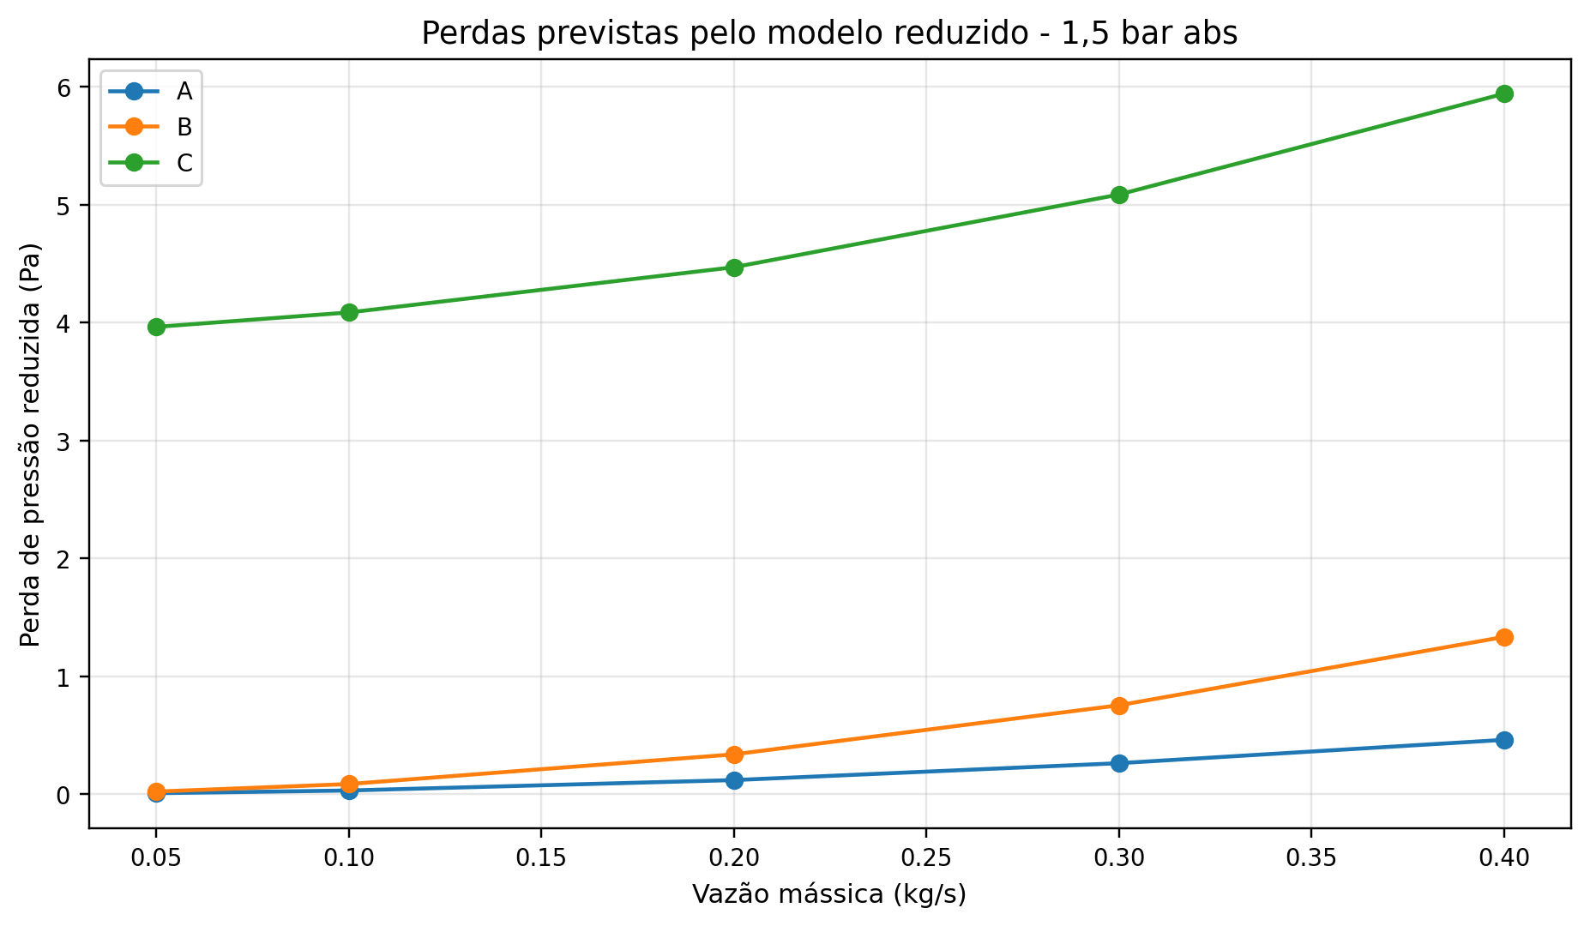
Figura 10 — Perdas de pressão calculadas pelo fechamento reduzido para 1,5 bar absolutos.

9. Balanceamento contrarrotativo
O resultado mais relevante do modelo reduzido é que rotações iguais em módulo não garantem cancelamento exato. O rotor R2 recebe um escoamento que já contém momento angular imposto pelo R1. Por isso, a condição de torque líquido próximo de zero depende da efetividade aerodinâmica de cada estágio.
Para rotores simétricos no fechamento de relaxação: |ω2|/ω1 ≈ 1 − ε
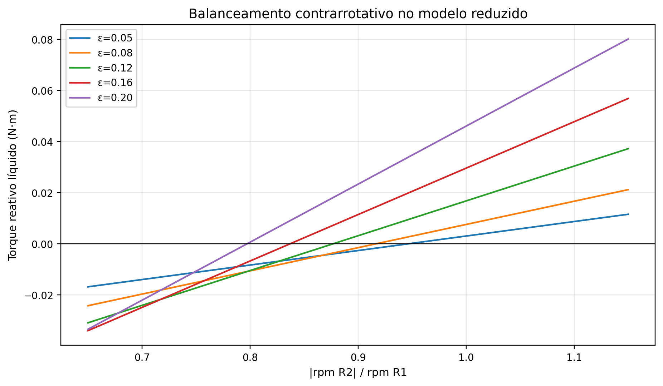
Figura 11 — Torque reativo líquido em função da razão de rotação e da efetividade de giro.
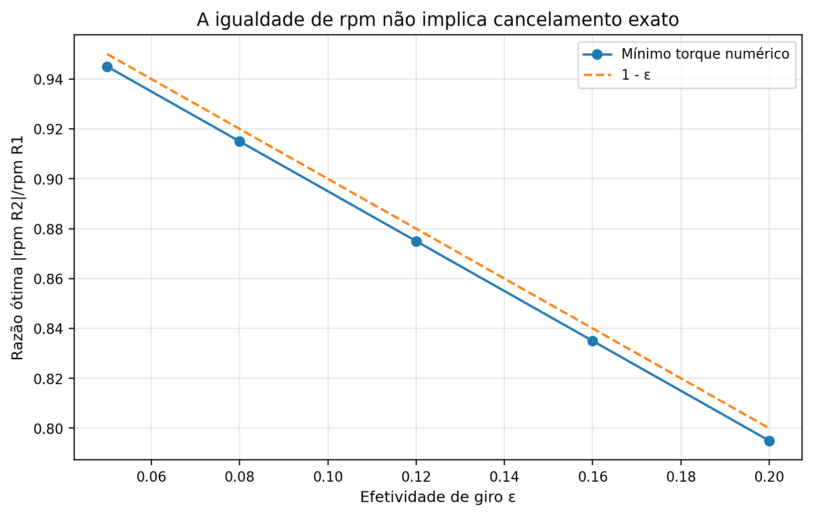
Figura 12 — Razão ótima numérica comparada à relação analítica 1−ε.
ε | Razão mín. swirl | Swirl residual | Razão mín. torque | Torque residual | 1−ε
0,050 | 0,945 | 0,001 | 0,945 | -0,000 | 0,950
0,080 | 0,915 | 0,001 | 0,915 | -0,000 | 0,920
0,120 | 0,875 | 0,002 | 0,875 | -0,000 | 0,880
0,160 | 0,835 | 0,003 | 0,835 | -0,000 | 0,840
0,200 | 0,795 | 0,003 | 0,795 | -0,001 | 0,800
Para ε = 0,12, a razão numérica que minimiza o torque fica próxima de 0,875, enquanto 1−ε = 0,88. Com rpm iguais, o torque líquido calculado é 0,01677 N·m. Com R2 ajustado para 0,88·R1, o residual cai para 0,000419 N·m.
Esse resultado deve ser transformado em requisito de bancada: medir separadamente os torques de R1 e R2 e construir um mapa de razão de velocidades que minimize o torque transmitido à estrutura.
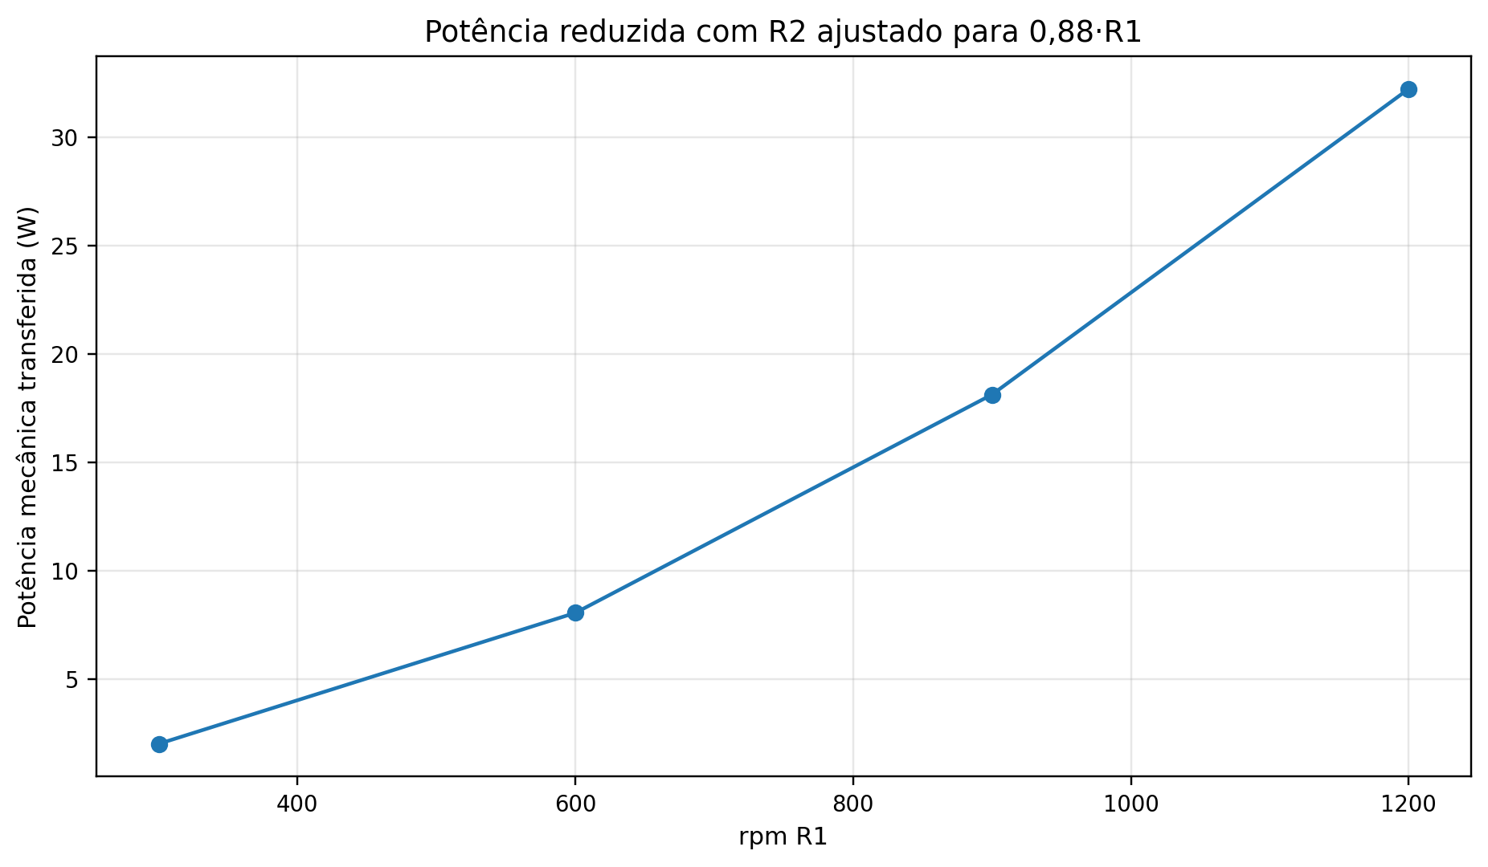
Figura 13 — Potência mecânica prevista pelo fechamento reduzido com razão R2/R1 = 0,88.

10. Triagem estrutural e pressurização
Foram executadas duas verificações analíticas: tensão centrífuga idealizada de uma faixa radial e tensão de membrana da carcaça cilíndrica. Essas verificações não incluem concentrações de tensão, parafusos, soldas, aberturas, contato, fadiga ou dinâmica de mancais.
σcentrífuga ≈ (ρm ω²/2)(ro² − ri²)
A 1.500 rpm, a tensão centrífuga idealizada é 2,208 MPa em alumínio e 6,544 MPa em aço inoxidável. Esses valores são baixos diante de tensões de escoamento típicas, mas não avaliam a raiz real da pá ou o balanceamento.
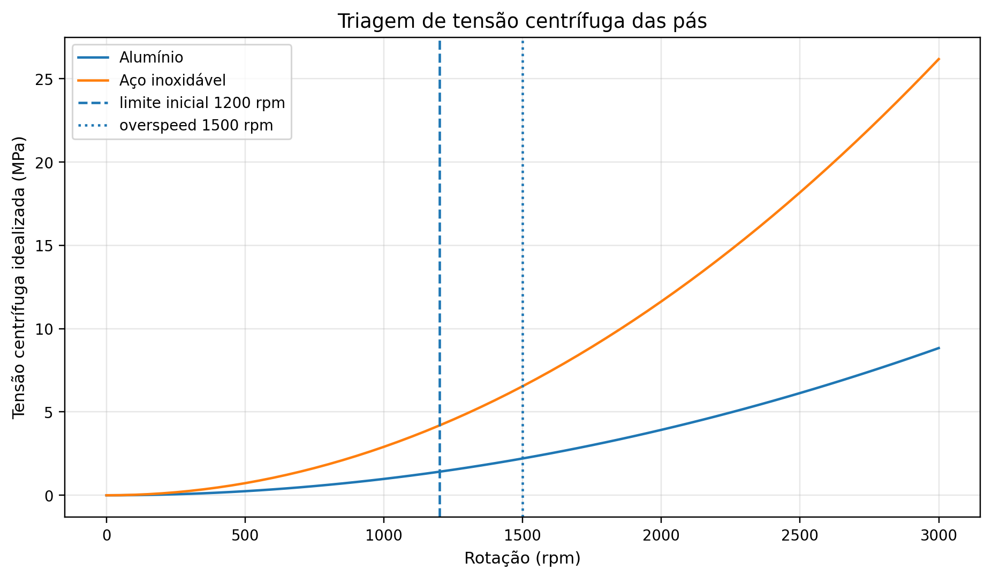
Figura 14 — Tensão centrífuga idealizada em função da rotação.
σcircunferencial = Δp r/t
Com 1 bar de pressão diferencial, raio de 0,35 m e espessura de 12 mm, a tensão de membrana é 2,917 MPa. O cálculo indica folga estática elevada, mas a espessura de 12 mm não deve ser mantida por esse motivo: a massa do conjunto mostra que a arquitetura precisa de otimização de casca e reforços.
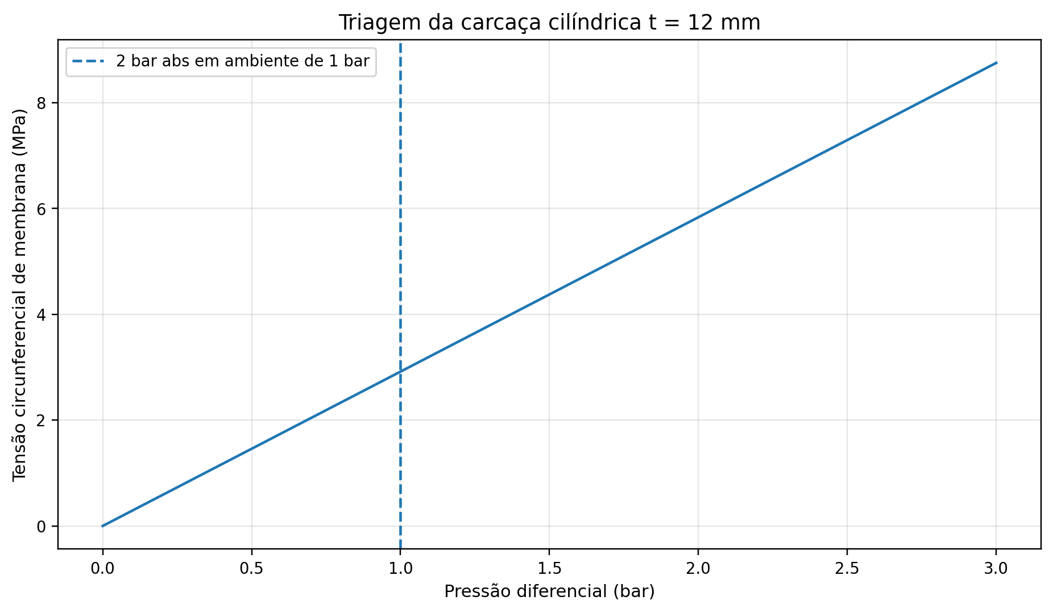
Figura 15 — Triagem da tensão circunferencial da carcaça.
A velocidade de ponta é 35,19 m/s a 1.200 rpm, correspondente a Mach 0,101. A 1.500 rpm, o Mach de ponta permanece próximo de 0,126. A compressibilidade nas pás não domina o fluxo frio nesta faixa, embora o escoamento relativo e as perdas locais ainda exijam CFD.
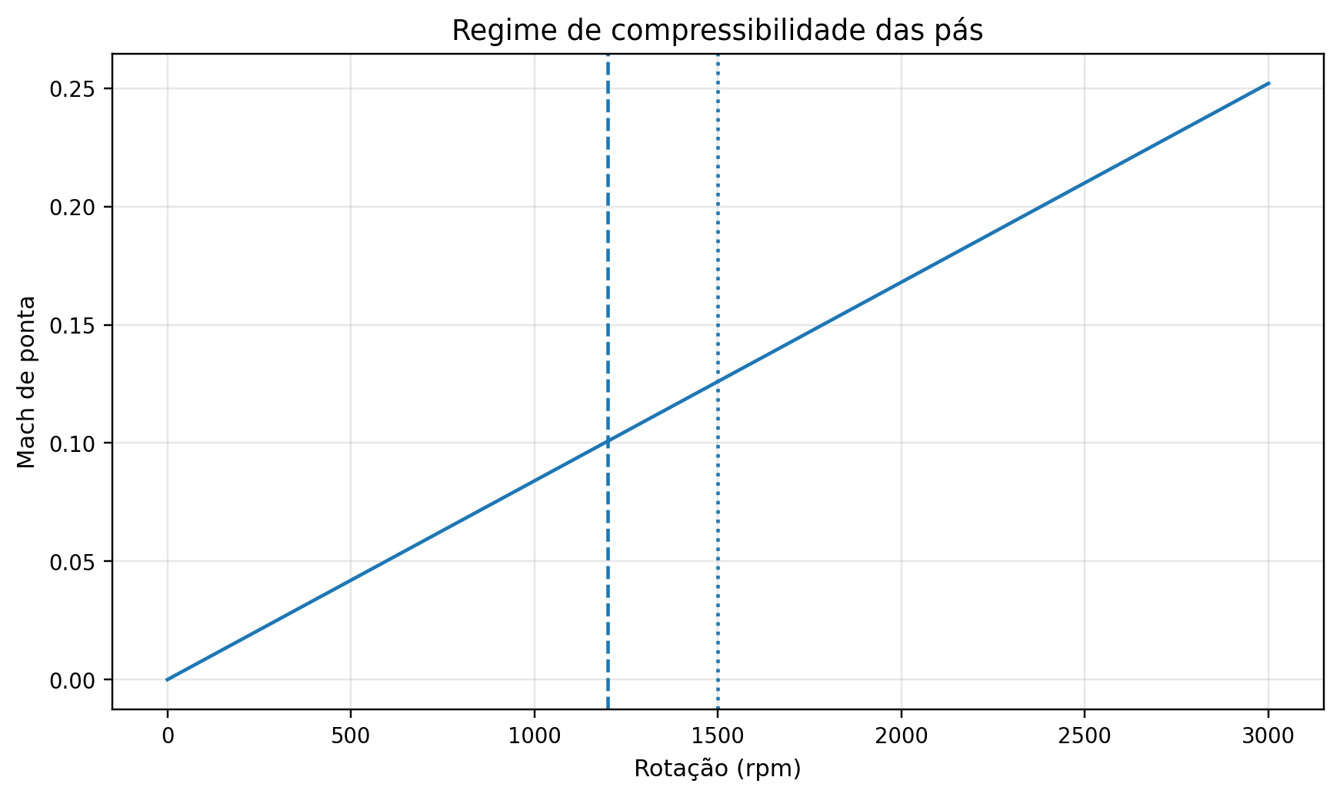
Figura 16 — Mach de ponta em função da rotação.

11. Análise modal reduzida e Campbell
Cada aleta foi aproximada como viga em balanço com comprimento radial de 0,17 m, largura axial de 0,16 m e espessura equivalente derivada da abertura angular de 3,5° no raio médio. O modelo é deliberadamente conservador quanto à simplicidade: não inclui anéis, curvatura helicoidal, acoplamentos ou rigidez do cubo.
fn = βn²/(2πL²) · √(E I/(ρ A))
Material | Modo | Frequência (Hz) | Cruz. 1× (rpm) | Cruz. 6× | Cruz. 8× | Cruz. 12×
Alumínio | 1,000 | 336,593 | 20.195,580 | 3.365,930 | 2.524,447 | 1.682,965
Alumínio | 2,000 | 2.109,392 | 126.563,540 | 21.093,923 | 15.820,442 | 10.546,962
Alumínio | 3,000 | 5.906,359 | 354.381,556 | 59.063,593 | 44.297,695 | 29.531,796
Aço inoxidável | 1,000 | 327,036 | 19.622,183 | 3.270,364 | 2.452,773 | 1.635,182
Aço inoxidável | 2,000 | 2.049,502 | 122.970,124 | 20.495,021 | 15.371,265 | 10.247,510
Aço inoxidável | 3,000 | 5.738,665 | 344.319,888 | 57.386,648 | 43.039,986 | 28.693,324
O primeiro modo reduzido é aproximadamente 336,6 Hz em alumínio e 327,0 Hz em aço. A linha de excitação 12× cruza o primeiro modo de alumínio perto de 1.683 rpm, apenas cerca de 12% acima da sobrevelocidade proposta de 1.500 rpm.
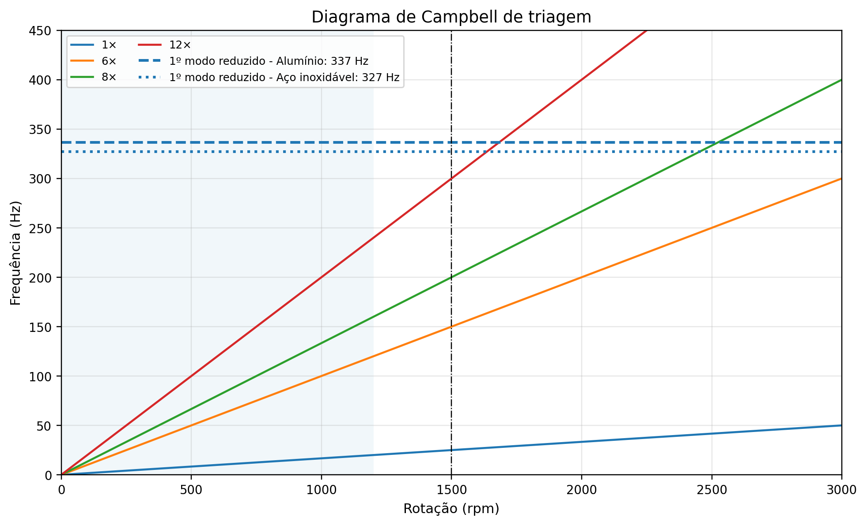
Figura 17 — Diagrama de Campbell de triagem com linhas 1×, 6×, 8× e 12×.
A proximidade não demonstra ressonância do rotor real, porque a frequência calculada é de uma viga equivalente isolada. Entretanto, é suficiente para impedir que o ensaio de sobrevelocidade seja autorizado sem FEA modal tridimensional e medição vibracional incremental.

12. Conclusões e decisão sobre a baseline D1-P0
A etapa E3-A foi executada e produziu evidência numérica reproduzível. Ela também demonstrou que a baseline D1-P0 ainda não deve ser enviada diretamente para CFD 3D ou fabricação. O problema principal não é ausência de ideia funcional, mas falta de coerência entre o envelope estrutural, o volume fluídico e as condições de ensaio.
- Os STL são estanques, mas não constituem uma geometria de fabricação: há sólidos maciços, normais invertidas e componentes desconectados.
- A área potencial de bypass é 60,1% maior que o anel ativo; o domínio de fluxo precisa ser selado e extraído do CAD.
- A combinação 2 bar absolutos, área de saída de 0,163 m² e vazão máxima de 0,40 kg/s exige uma restrição upstream explicitamente projetada.
- O regime axial é de baixo Mach, permitindo avançar com CFD incompressível/baixo Mach na bancada fria.
- A condição de torque mínimo não coincide necessariamente com rpm iguais; o controle deve permitir ajuste independente de R1 e R2.
- As tensões estáticas de triagem são baixas, mas a proximidade da linha 12× com o primeiro modo reduzido exige FEA modal antes do overspeed.
Decisão de revisão: criar a configuração D1-P1 antes do E3-B. O D1-P1 deverá corrigir o volume fluídico, tornar cápsula e bocal ocos, definir elementos de vedação, separar pressões de suprimento e plenum, e congelar as interfaces de eixos, mancais e sensores.

13. Registro de ações corretivas para D1-P1
ID | Prioridade | Constatação | Ação D1-P1 | Critério de fechamento
AC-01 | Crítica | Área livre carcaça-cápsula é 60,1% maior que o anel ativo | Inserir selos/bulkheads que isolem integralmente o anel r=0,11–0,28 m | Bypass geométrico <1% da área ativa
AC-02 | Crítica | Pressão local de até 2 bar e vazão de 0,4 kg/s são incompatíveis com a área de saída de 0,163 m² | Definir separadamente pressão de suprimento, pressão de plenum e elemento de medição/restrição | Balanço 1D fecha vazão em ±2%
AC-03 | Alta | STL do bocal representa cerca de 292,7 kg se maciço em alumínio | Redesenhar bocal como casca fina com espessura definida por FEA | Massa e espessura vinculadas ao cálculo estrutural
AC-04 | Alta | Cápsula central foi gerada como cilindro maciço | Converter para tubo/casca com passagens de eixo, instrumentação e mancais | Modelo CAD nativo com cavidades e interfaces
AC-05 | Alta | Rotores e estator têm volumes assinados negativos | Reorientar normais e validar sólidos no CAD mestre | Volumes assinados positivos e checagem geométrica aprovada
AC-06 | Alta | Igualdade de rpm não cancela exatamente torque no modelo reduzido | Implementar mapa de razão R2/R1 em função da efetividade e medir torque individual | Torque líquido <5% do maior torque de rotor
AC-07 | Média | Excitação 12× se aproxima do primeiro modo reduzido perto de 1.683 rpm | Executar FEA modal 3D e limitar overspeed até conclusão | Margem modal conforme critério aprovado em TRR
AC-08 | Média | Faixa de Reynolds inclui regime de transição | Planejar ensaios com caracterização de turbulência e repetição por faixa | Repetibilidade <3% e regime documentado
AC-09 | Média | STL não contém folgas e detalhes reais de mancais/acoplamentos | Congelar interfaces de eixo, mancais e sensores em CAD | Desenhos de interface aprovados
AC-10 | Média | Comparação A/B/C depende de coeficientes de perda ainda hipotéticos | Projetar módulos intercambiáveis e calibrar os coeficientes com ensaio frio | Coeficientes identificados com intervalo de confiança
As ações AC-01 e AC-02 são bloqueadoras. Sem elas, qualquer CFD 3D utilizaria um domínio de fluxo ambíguo e condições de contorno fisicamente incompatíveis. As ações AC-03 a AC-06 devem ser encerradas antes do CDR do demonstrador.

14. Novo estado do nível E3
Nível | Trabalho | Estado | Evidência/condição
E3-A | Auditoria geométrica e consistência de baseline | Executado | STL, áreas, massas, folgas e pressões analisadas
E3-A | Modelo axial-radial de swirl | Executado | Código, convergência, varredura e comparação A/B/C
E3-A | Triagem estrutural e modal | Executado | Tensão centrífuga, carcaça e Campbell reduzido
E3-B | CFD 3D MRF | Condicionado | Após D1-P1 e extração do domínio fluídico
E3-C | CFD 3D transiente | Condicionado | Após convergência MRF e definição das folgas
E3-D | FEA 3D e rotodinâmica | Condicionado | Após CAD de eixos, mancais, raízes e fixações
Redação recomendada para o tratado unificado: “E3-A executado; CFD/FEA tridimensionais condicionados à revisão D1-P1”. Essa formulação reconhece o trabalho real já produzido sem transformar análise reduzida em certificação de alta fidelidade.

Apêndice A — Arquivos e reprodutibilidade
O pacote E3-A contém os arquivos de entrada necessários, o script reexecutável, 16 figuras principais, tabelas CSV, resultados JSON, testes automatizados e manifesto SHA-256. A reexecução requer Python com NumPy, SciPy, pandas, Matplotlib e trimesh.
- code/reexecutar_E3A_validacao_numerica.py — script principal.
- input/models/*.stl — geometria D1-P0 auditada.
- input/data/D1_P0_baseline.json — parâmetros de entrada.
- data/auditoria_geometria_STL.csv — propriedades de malha e massa equivalente.
- data/comparacao_ABC_baseline.csv — resultados principais do modelo reduzido.
- data/sensibilidade_balanceamento_contrarrotacao.csv — varredura de razão R2/R1.
- data/convergencia_malha_modelo_reduzido.csv — verificação numérica.
- data/testes_automatizados_E3A.csv — registro de aprovação dos testes.

Apêndice B — Limites de interpretação
- Os coeficientes de giro, perda e recuperação são hipóteses para sensibilidade e não foram calibrados por ensaio.
- A pressão de perda prevista não substitui a solução tridimensional do campo de pressão.
- A FEA analítica não contém detalhes de raiz, soldas, parafusos, mancais ou contato.
- As frequências modais são de vigas equivalentes; a estrutura completa pode apresentar modos inferiores.
- O cálculo de capacidade sônica é um teste de consistência e não uma previsão da vazão real com válvulas e tubulação.
- Nenhum resultado deste volume autoriza uso de HTP, operação em voo ou fabricação sem revisão técnica externa.

Apêndice C — Referências internas
- SHC-001 — Módulo 5: Materiais e Métricas Construtivas.
- SHC-001 — Módulo 6: CFD, FEA, Dinâmica Rotativa e Validação Experimental.
- SHC-001 — Módulo 7: Consolidação das Pranchas e Atlas Técnico.
- SHC-001 — Módulo 10: Projeto Paramétrico do Demonstrador D1-P0.
- MHC-1.0.1 — Código de validação segmentada e registros de conservação de massa.
Referências gerais de base: conservação de massa e quantidade de movimento, escoamento interno de baixo Mach, teoria de turbomáquinas pela variação de momento angular, tensão de membrana de cascas finas e frequências naturais de vigas Euler–Bernoulli.
FIM DO MÓDULO 11 — E3-A EXECUTADO

